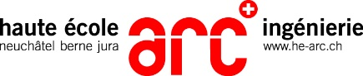

Cours de chimie générale

Thème 1

Introduction et rappels

Cours: 1441.1 Chimie
Support de cours de Pr. Oksana Banakh

Mise à jour 2026
Objectifs du cours de chimie
- Acquérir des compétences utilisées dans le domaine des microtechniques
- Comprendre le comportement des matériaux afin de faire le bon choix des matériaux pour la conception des produits
- Appliquer les connaissances en chimie pour la résolution des problèmes pratiques en ingénierie
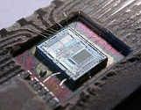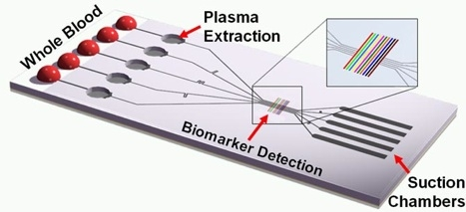
Spiral en silicium du mouvement d’une montre  mécanique | Puce électronique  ou circuit intégré (IC) | Lab-on-Chip  (dispositif microfluidique pour microanalyse chimique)
Organisation du cours
- Horaire des cours et des laboratoires (15×3 périodes cours + 7×2 périodes labos)
- Matériel (supports des cours sur intranet (P :) et sur le Moodle
Livre recommandé : « Chimie fondamentale – principes et problèmes » de R. Chang et L. Papillon, Edition Chenelière / McGraw-Hill. Vol.1,2.
- Formulaires et tables CRM
- Note de Chimie :
 | Note moyenne « Chimie »  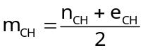 | Note module  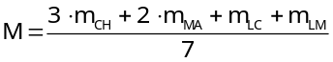
n_{CH} = moyenne des notes de Chimie (moyenne de 2 contrôles écrits)
n_{E} = note de l’examen écrit de Chimie
m_{LC} = moyenne des notes du Laboratoire de chimie (rapports+ 1 contrôle écrit)
m_{MA} = moyenne des notes de Matériaux
m_{LM} = moyenne des notes du Laboratoire de matériaux
M = note moyenne du module « Chimie et Matériaux »
Contenu du cours de chimie
Thème 1 : Structure de la matière. Structure de l’atome. Tableau périodique. Réactions chimiques. Solutions
Thème 2 : Liaisons chimiques : liaisons ionique, covalente, métallique
Thème 3 : Liaisons intermoléculaires (van der Waals)
Thème 4 : Etat solide. Structures cristallines. Solides covalents, ioniques et métalliques
Thème 5 : Electrochimie
Thème 6 : Chimie de polymères

Contenu du thème 1
Structure de matière 4
1. Structure de la matière 4
2. Atomes 4
3. Eléments chimiques 5
4. Ions 5
5. Molécules 6
6. Cristaux 6
7. Schéma de la matière 8
8. Nomination de composés chimiques 10
Structure de l’atome 12
9. Particules élémentaires 12
10. Numéro atomique et nombre de masse 13
11. Isotopes 13
12. Masse atomique et masse atomique moyenne 14
La quantité de la matière 16
13. Le nombre Avogadro 16
14. Quantité de matière (la mole) 17
15. La masse molaire 17
16. Volume molaire d’un gaz parfait 19
Tableau périodique des éléments 21
17. Tableau périodique des éléments (TPE) de Mendeleïev 21
18. Métaux, non-métaux et métalloïdes 22
19. La structure électronique par couches 22
20. Energie d’ionisation 24
21. Périodicité de propriétés chimiques : énergie d’ionisation 25
22. Périodicité de propriétés chimiques : rayon atomique 27
23. Groupe d’éléments IA: métaux alcalins (Li, Na, K, Rb, Cs) 30
24. Groupe d’éléments IIA : Métaux alcalino-terreux (Be, Mg, Ca, Sr, Ba) 30
25. Groupe d’éléments IVA: C, Si, Ge, Sn, Pb 31
26. Groupe d’éléments VIIA: F, Cl, Br, I, At (halogènes) 31
27. Groupe d’éléments VIIIA : He, Ne, Ar, Kr, Xe (gaz nobles) 32
28. Caractéristiques des familles des éléments 33
Solutions 33
29. Solutions 33
30. Processus de dissolution des composés ioniques 34
31. Electrolytes et non-électrolytes 34
32. Les électrolytes forts et faibles 35
33. Les différents types de concentrations 35
Questions d`autocontrôle 38
Réponses aux exercices 41

Structure de matière

Structure de la matière
La matière est la substance qui compose toute chose qui nous entoure. Pour que l'on considère une substance comme étant de la matière, elle doit à la fois occuper un espace et posséder une masse. La lumière ou la chaleur, par exemple, ne sont pas de la matière.
La matière est composée de particules (atomes, molécules ou ions) qui pourront être visibles au microscope électronique à très haute résolution (ci-dessous).
La matière existe en 4 états (S, L, G et plasma).
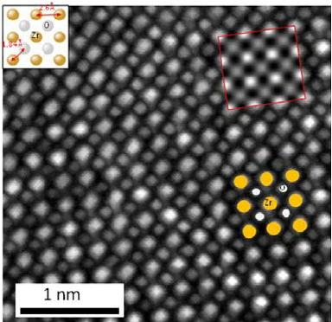

L’image du matériau ZrO₂ obtenue par la microscopie électronique à haute résolution

Atomes
La matière est composée d’atomes.
Un atome est la plus petite partie d'un corps simple pouvant se combiner chimiquement avec une autre. L’atome porte l’identité chimique de son élément.
3 caractéristiques d’un atome :  - La taille (rayon)  - La masse  - La structure interne | Des atomes  Hydrogène (H) Silicium (Si) Fer (Fe)

Ces caractéristiques définissent les propriétés chimiques d’un élément, notamment sa réactivité chimique, c.-à.-d. sa capacité de réagir avec d’autres atomes et de former des composés chimiques.

Eléments chimiques
117 éléments chimiques ont été observés à ce jour (de no.1 à 118, sauf 117).
94 existent à l’état naturel.

Un élément est un tas d’atomes du même type ayant les mêmes caractéristiques (taille, masse, structure interne)
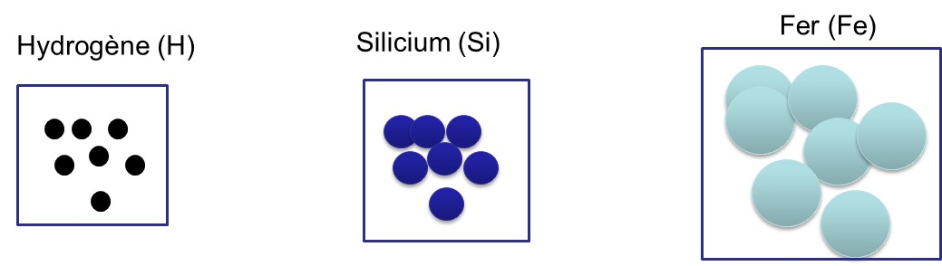
3 types d’éléments chimiques :
- ……………………………. (H, O, Cl)
- ……………………………. (Fe, Mg, Au)
- ………………………………semi-métaux ou métalloïdes (Si, P, Ge)

Ions
Un ion est un atome ou un groupe d’atomes qui a perdu ou gagné des électrons lors d’une réaction chimique. Ils sont chargés.

- Cations : ions positifs (Na⁺, Mg²⁺…), la plupart sont métalliques (sauf NH₄⁺)

Na⁰ (atome neutre) – 1e⁻ = Na⁺ (cation chargé « + »)

- Anions : ions négatifs (Cl⁻, SO₄²⁻…), formés d’atomes de non-métaux

Cl⁰ (atome neutre) + 1e⁻ = Cl⁻ (anion chargé « – »)

- Ions monoatomiques : (K⁺, Ca²⁺ , S²⁻, N³⁻…)
- Ions polyatomiques : (p.ex. CO₃²⁻, SO₃²⁻, SO₄²⁻, NO₃⁻ , NH₄⁺…)
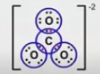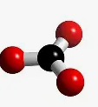

Molécules
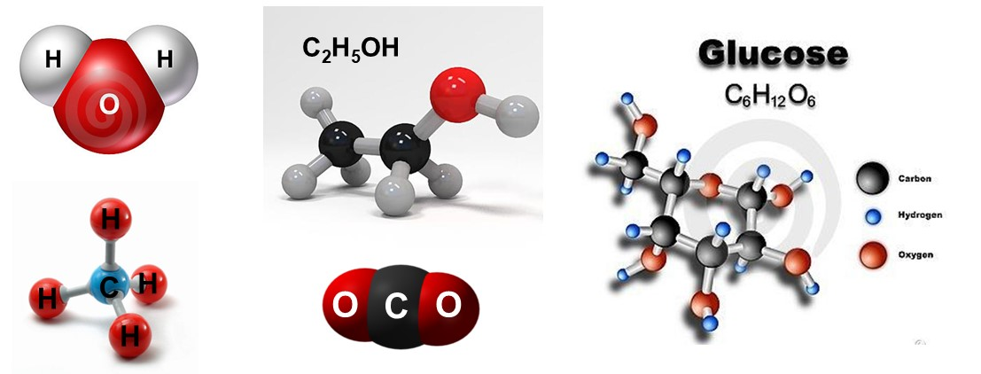
- Une molécule est un assemblage de plusieurs atomes, formé d’un même élément ou de différents éléments, qui sont maintenus ensemble par des forces de cohésion, appelées les liaisons chimiques
- Les molécules possèdent une géométrie spécifique (p.ex. linéaire, pyramide)
- Les molécules sont électriquement neutres
- Beaucoup des substances liquides et gazeuses sont en forme de molécules à T ambiante (CO, CO₂, H₂O, CH₄, O₂, N₂).
- Les molécules sont souvent composées d’atomes non-métalliques
- La formule chimique d’une molécule représente sa composition exacte

Cristaux

La majorité des substances solides (minéraux, métaux) forment des cristaux.
Le nombre d’atomes (d’ions) dans les cristaux est très élevé.
La plupart de cristaux contiennent des atomes (ions) des métaux et des semi-métaux (Si, B). Bien que les non-métaux forment les molécules, il y a quelques exceptions : C- diamant, P₄, S₈)
La formule chimique d’un cristal ne présente pas sa composition exacte, mais donne le rapport entre les différents constituants (p.ex. NaCl veut dire que le rapport Na⁺ : Cl⁻ = 1:1
Cristaux: Saphir (Al₂O₃); Quartz (SiO₂); Sel de cuisine (NaCl); Diamant (C), Fer (Fe)

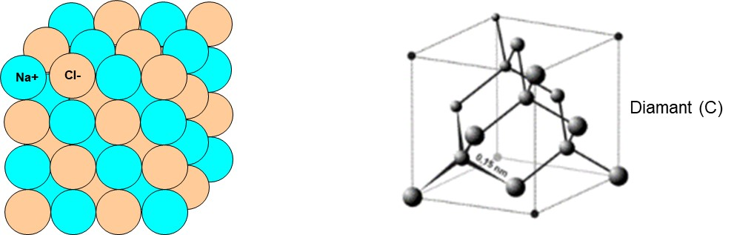

Cristaux moléculaires
- 3 substances solides existent à T ambiante sous forme de cristaux moléculaires (elles sont à la fois une molécule et un cristal).
- Ces substances sont formées de milliers de molécules retenues ensemble dans un cristal

- soufre S₈,
- phosphore P₄,
- iode I₂

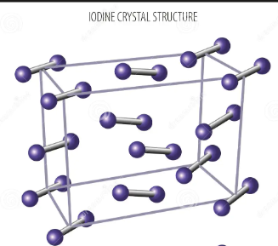  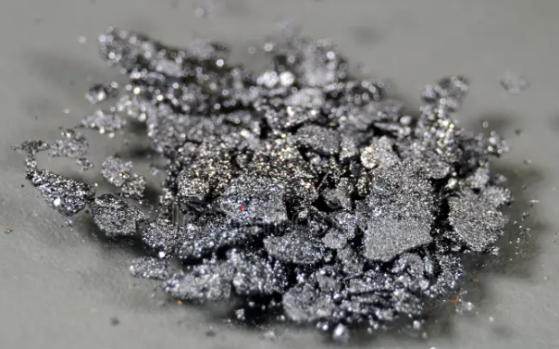 | 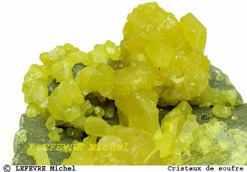  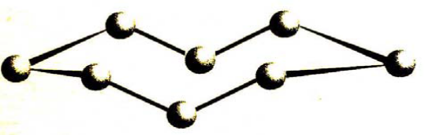  S₈
Iode (I2) | Soufre (S8)

Schéma de la matière

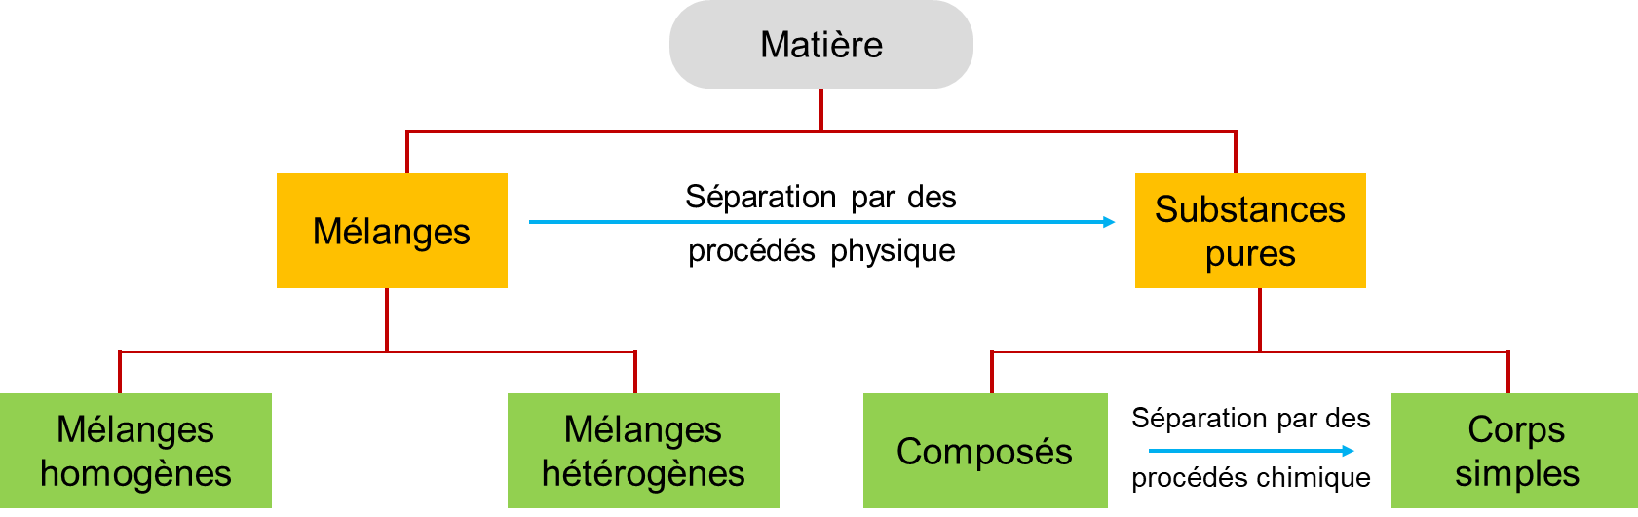
s

Donnez des exemples:
des mélanges homogènes: _____________________________________________
des mélanges hétérogènes: _____________________________________________
des procédés physiques : _____________________________________________
des procédés chimiques :_____________________________________________
Corps simples sont composés d’atomes identiques (de même sorte) : O₂, N₂, H₂.
Corps composés sont faits d’atomes différents : CH₄, CO₂, CO, H₂O.
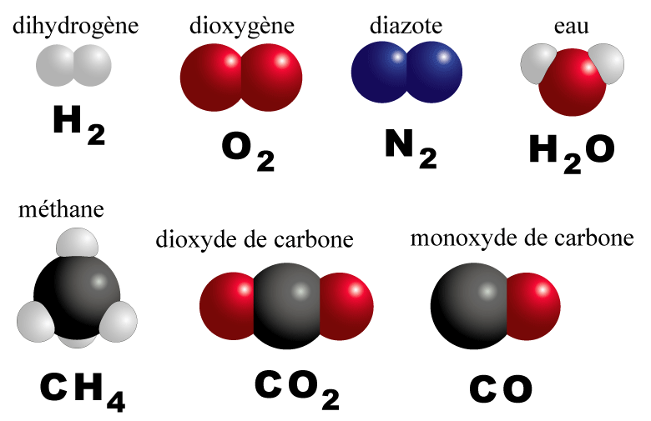

Questions de contrôle :
1. Le dioxygène (O₂) est un atome, un élément, une molécule, un composé ou un corps simple ?
2. Cl⁻ est un élément, un atome, une molécule, un ion ?
3. HNO₃ est une molécule, un composé, un cristal ?
4. Al₂O₃ est une molécule, un composé, un cristal ?

- Exercice. Nomination et classification des substances.

Complétez le tableau ci-dessous:
Nom de substance | Sa formule | Cristal C ou  Molécule M | Corps simple CS ou  Corps composé CC | Oxyde, Sel, Base, Acide
 | U
 | O₂
 | KOH
 | CH₄
 | K₂S
 | CaCO₃
 | Br₂
 | HCl
 | Ar
 | NaF
magnesium
chlorure de magnésium
 | P₄
eau
 | S₈
oxyde de fer(III)
corindon | Al₂O₃
 | Na₂SO₄
quartz | SiO₂
sel de cuisine
Acide sulfurique
hydroxyde de baryum
dioxyde de carbone
ozone
Diamant (C)
Graphite (C)

Nomination de composés chimiques

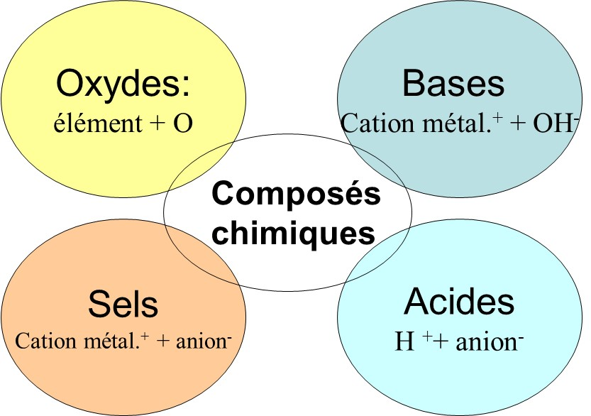

Oxydes
Oxyde = Elément (E) + Oxygène (O)

Al₂O₃ – oxyde d’aluminium SiO₂ – oxyde de silicium
MgO – oxyde de magnésium H₂O – oxyde d’hydrogène (eau)

Certains éléments forment plusieurs oxydes :
SO₂ – dioxyde de soufre ou oxyde de soufre (IV)
SO₃ – trioxyde de soufre ou oxyde de soufre (VI)
CO – monoxyde de carbone ou oxyde de carbone (…..)
CO₂ – dioxyde de carbone ou oxyde de carbone (……)

Sels
Sel = Cation (Métal ^{n+}) + Anion ^{n-} (sauf anion O²⁻)

Noms d’anions:  Cl ⁻ – chlorure  I ⁻ – iodure  Br ⁻ – bromure  F⁻ - fluorure  S²⁻ - sulfure  NO₃⁻ – nitrate  SO₄ ²⁻ – sulfate  PO₄ ³⁻ – phosphate  CO₃²⁻ - carbonate | Nom de sels :  NaCl – chlorure de sodium  KI – iodure de potassium  LiBr – bromure de lithium  KF – fluorure de potassium  MgS – sulfure de magnésium  NaNO₃ – nitrate de sodium  CaSO₄ – sulfate de calcium  Na₃PO₄ – phosphate de sodium  CuCO₃ – carbonate de cuivre

- Exercice : Formule chimique des sels

Rajouter les charges d’ions et donner la formule des sels formés par ces ions
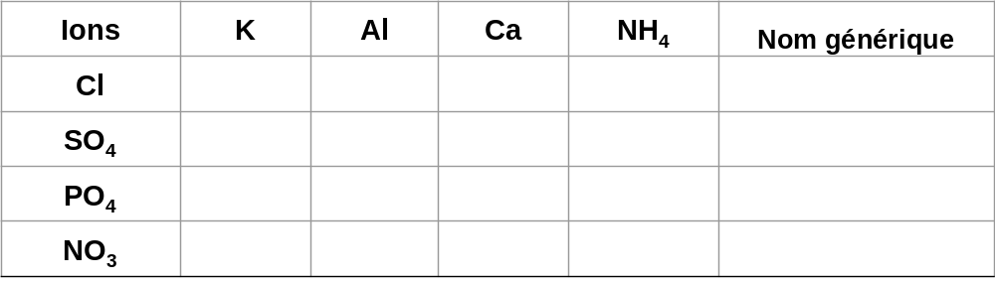

Acides
- Les acides sont des donneurs de protons
- Dans l’eau, ils s’ionisent pour donner des ions H⁺
- Leur formule est composée de (nH⁺ + Anion ^{n-})
- Ils ont un gout aigre (vinaigre, citron)
- Les acides donnent un pH <7
- Les acides réagissent avec plusieurs métaux (Zn, Mg, Fe) pour produire H₂
- Certains acides à forte concentration sont très corrosifs

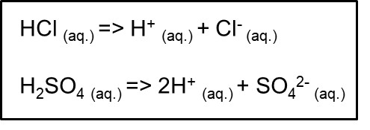 | HCl – acide chlorhydrique  HF – acide fluorhydrique  H₂S – acide sulfhydrique  HNO₃ – acide nitrique  H₂SO₄ – acide sulfurique  H₃PO₄ – acide phosphorique  H₂CO₃ – acide carbonique

Bases

- Les bases sont des accepteurs de protons
- Dans l’eau, ils s’ionisent pour donner des ions OH⁻.
- Leur formule est composée de (Métal ^{n+} + n OH⁻)
- Elles ont un gout amer et elles sont visqueuses au toucher (savon)
- Les bases donnent un pH >7
- Les bases réagissent avec certains métaux (Na, Al) pour produire H₂
- Les solutions aqueuses de bases conduisent l’électricité
- Les bases (surtout à forte concentration) sont très corrosifs !!

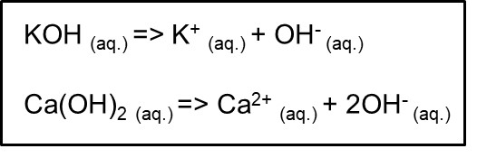 | KOH – hydroxyde de potassium  NaOH - hydroxyde de sodium  Ca(OH)₂ - hydroxyde de calcium  Al(OH)₃ – hydroxyde d’aluminium

Structure de l’atome

Particules élémentaires

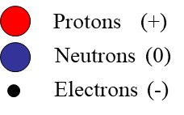  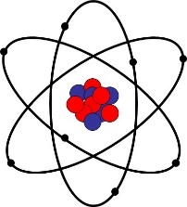 | - L’atome est composé du noyau (positif), situé au centre de l’atome, autour duquel gravitent les électrons (négatives)  - Le noyau est composé de protons (particules positives) et de neutrons (particules neutres)  - L’atome est neutre, il possède autant de protons que d’électrons  - La force électrostatique d’attraction agit entre le noyau et les électrons  - Le diamètre atomique est env. 0.1 nm (1 A)

L’atome a une structure interne, il est composé des particules élémentaires :

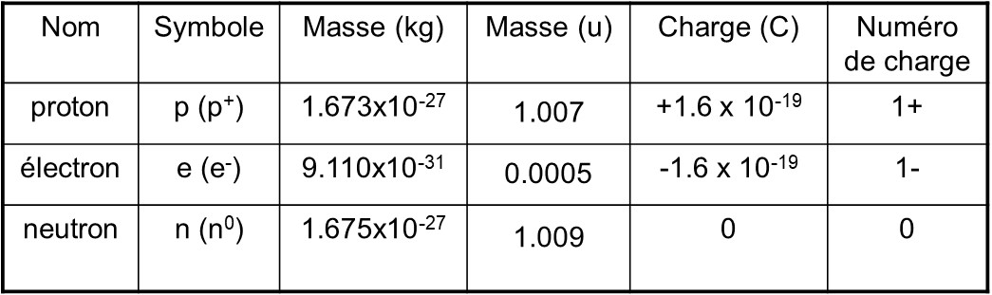

Unités de masse (u): 1 u = 1.66 x 10⁻²⁷ kg

10. Numéro atomique et nombre de masse

Dans le tableau périodique les éléments sont classés en fonction de Z (leur numéro atomique).
Un atome contient le même nombre de protons (p) et d’électrons (e) qui est égal à Z.
Le nombre de neutrons (n) dans le noyau est variable.

numéro atomique (z) = nombre de protons (p) = nombre d’électrons (e)

Les protons (p) et les neutrons (n) sont des nucléons, les particules du noyau de l’atome :

nombre de masse (A) = nombre de nucléons (n + p)

Nombre de masse (A) est le nombre entier associé à la masse de l’atome

11. Isotopes

Des isotopes sont des atomes d’un élément qui contiennent le même nombre de protons et d’électrons, mais le nombre différent de neutrons.
Z = égal, A = différent
Le nombre de neutrons (et donc de nucléons) est différent pour chaque isotope.

Isotopes d’Hydrogène
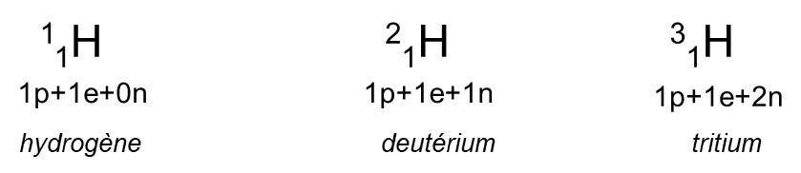

- Exercice : Isotopes

1. Remplir le tableau
isotope de l'élément | symbole de l'isotope | numéro atomique | nombre de protons | nombre de neutrons | nombre de masse | nombre d'électrons
Magnésium-24
Manganèse- 55
Rhénium -186
Niobium- 94
 |  | 74 |  |  | 184
 |  |  | 76 | 114
 |  |  |  |  | 65 | 29
 |  |  |  | 143 | 235
 | ⁵⁶Fe²⁺
 | ²⁷Al³⁺
 | ¹⁴N³⁻

12. Masse atomique et masse atomique moyenne

La masse d’un atome est environ 10⁻²⁶ kg.
Masse atomique s’exprime en unités de masse (u): 1u=1.66 x 10⁻²⁷ kg
La masse atomique [u] ≅ nombre de masse, A [sans unités].
La masse atomique de chaque isotope (en unités de masse) est à peu près égale au numéro de masse (A) qui est un nombre entier.
La masse atomique affichée dans le tableau périodique pour chaque élément est en fait une masse moyenne calculée à partir de la masse atomique de chaque isotope en tenant compte de son abondance.

Masses de quelques isotopes et particules en kg et en u
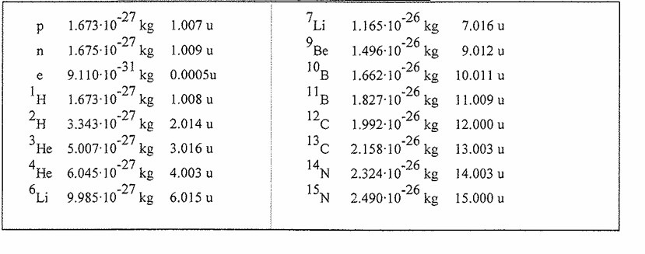
La masse atomique de chaque isotope (en unités de masse) est à peu près égale au numéro de masse (A) qui est un nombre entier (voir le tableau des isotopes dans Tables CRM)

La masse atomique affichée dans le tableau périodique pour chaque élément est en fait une masse moyenne calculée à partir de la masse atomique de chaque isotope en tenant compte de son abondance.

- Exercice. Masse atomique moyenne

Calculez la masse atomique moyenne de cuivre (m) en tenant compte de masses et d’abondances de ses isotopes (voir CRM Tableau des isotopes)

- Exercice : Abondance isotopique

La masse atomique du bore naturel est 10,811 u. Il est constitué d’un mélange isotopique de deux isotopes de masses atomiques respectives 10,010 u et 11,009 u. Quelle est la composition isotopique du bore naturel (abondance, en %, de chaque isotope).

La quantité de la matière

Le nombre Avogadro
Pour chaque élément chimique, le nombre d’atomes contenus dans une masse égale à sa masse atomique en grammes sera toujours égal au nombre d’Avogadro.
C’est également valable pour des molécules et des ions.
Nombre Avogadro, N_{A}= 6.02 x 10²³ atomes (molécules, ions)
Faites le calcul :
- La masse d’un atome H est 1 (u). Calculez combien d’atomes H il y a dans 1 g d’hydrogène?
- La masse d’un atome C est 12 (u). Combien d’atomes il y a dans 12 g de carbone?

Quelle masse auront les atomes d’oxygène (O) si on prend le même nombre d’atomes d’oxygène (calculé ci-dessus)? Puis, les ions O²⁻, les molécules O₂, les molécules H₂O ?

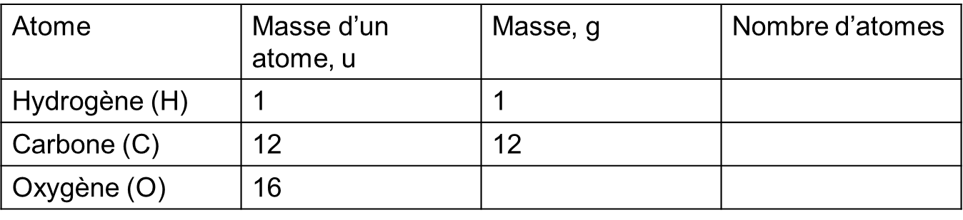

Quelle masse auront les ions O²⁻, les molécules O₂, les molécules H₂O si on prend le nombre d’Avogadro de ces espèces (ions, molécules)?

Particules (atomes, molécules, ions) | Masse (g) contenue dans le nombre d’Avogadro de particules (N_{A})
O²⁻
O₂
H₂O

Quantité de matière (la mole)
La mole (n) est la quantité de matière qui contient le nombre d’Avogadro de particules, donc 6.02 x 10 ²³ (atomes, molécules, ions).

n = N / N_{A}

n nombre de moles
N nombre de particules (p.ex. atomes, molécules)
N_{A} nombre d’Avogardro

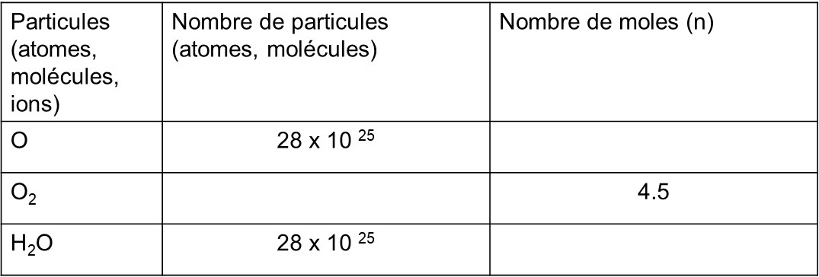

La masse molaire

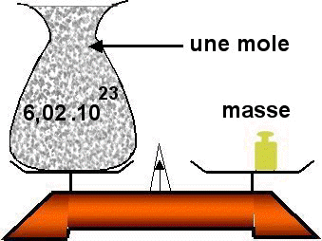
La masse molaire (M, en g/mol) est la masse
d’une mole de particules (ions, atomes, molécules)
n = m / M

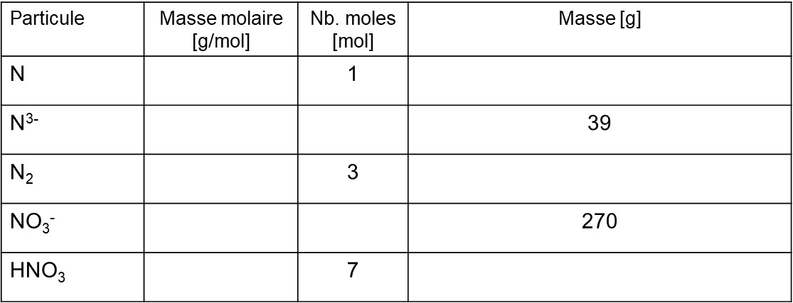

- Exercice. Nb. Avogadro et la quantité de matière

- Laquelle des quantités suivantes a la masse la plus élevée : 2 atomes de plomb ou 2x10⁻²³ mol d'hélium ?

- Combien de molécules HCl se trouvent dans 4 moles de cette substance ?

- Combien de grammes pèsent 18.06 x 10²³ atomes d’Ar?

- Il y a plus de molécules H₂O dans 18 g d'eau que d'atomes He dans 4 g d'hélium, vrai ou faux?

5. Calculez les nombres d'atomes N, C, O et H contenus dans 1 gramme d'urée, (NH₂)₂CO

- La rouille peut être présentée par la formule Fe₂O₃. Combien de moles de Fe₂O₃ et de moles d’atomes de Fe sont présentes dans 24.6 g de ce composé ?

Volume molaire d’un gaz parfait

Le gaz parfait est un modèle thermodynamique décrivant le comportement des gaz réels à basse pression.
La relation entre la pression, le volume et la température est, dans ces conditions, indépendante de la nature du gaz. Cette propriété s'explique par le fait que lorsque la pression est faible, les molécules de gaz sont suffisamment éloignées les unes des autres pour que l'on puisse négliger les interactions électrostatiques qui dépendent, elles, de la nature du gaz. De nombreux gaz réels vérifient avec une excellente approximation le modèle du gaz parfait dans les conditions normales. C'est le cas des gaz principaux de l'air, le diazote N₂ et le dioxygène O₂.

La relation entre la pression (P en Pa) , le volume (V en m³) et la température (T en K) d’un gaz parfait est déterminée comme ceci:

PV = nRT

n le nombre de moles,
R la constante universelle des gaz, R=8.31 J /(K x mol)

Dans les conditions normales de pression et de température (TPN), T=0°C, P= 1 atm, cette relation se transforme en une relation plus simple :

n = V / V_{m}

V_{m} = 22.4L/mol, volume molaire (en L/mol))

Une mole d’un gaz parfait occupe le volume 22.4 L aux conditions TPN: T=0°C, P= 1 atm

Effectuer les calculs (les gaz sont aux conditions TPN) :

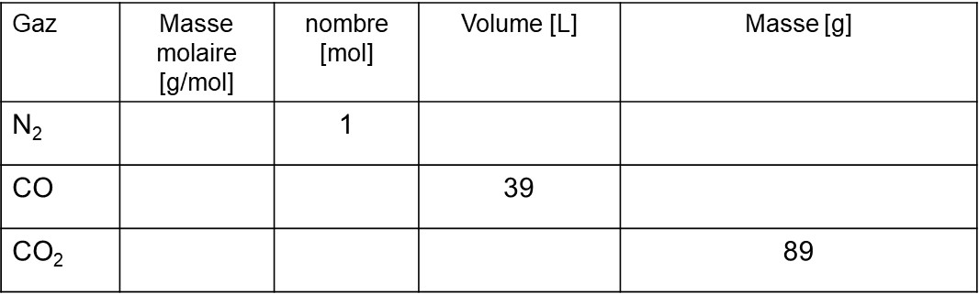
Calculs :

Tableau périodique des éléments

17. Tableau périodique des éléments (TPE) de Mendeleïev
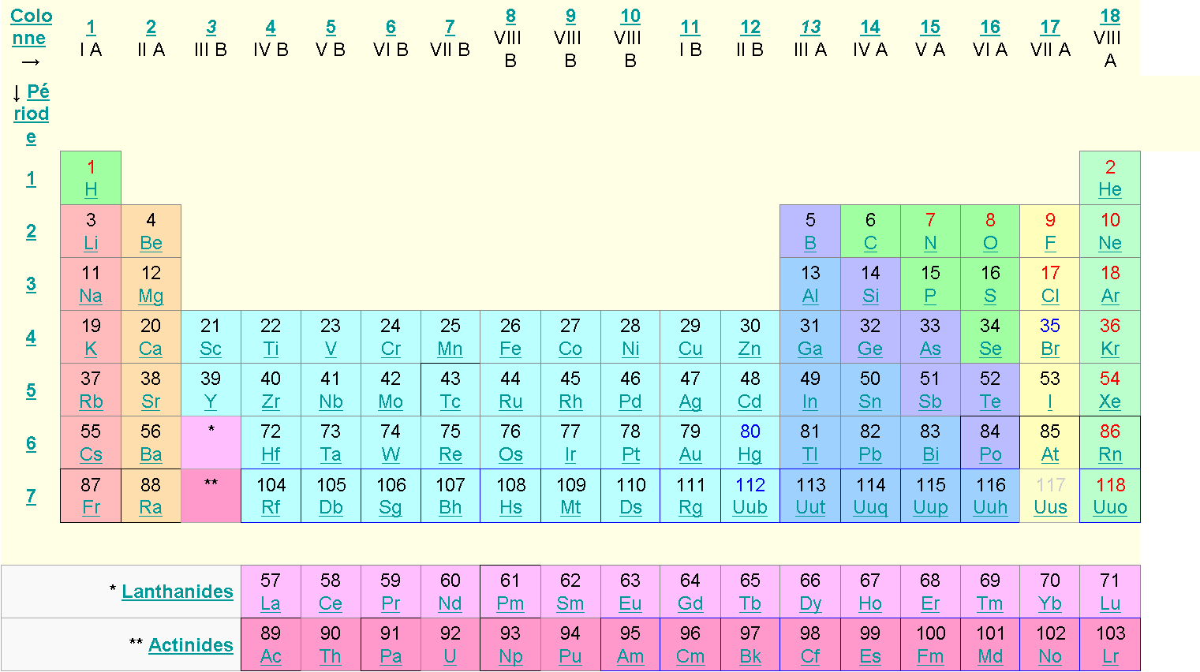

Principes de TPE
Dans le tableau périodique tous les éléments situés dans une même colonne (de 1 à 18), présentent des propriétés chimiques proches. L'explication de ce comportement repose sur le fait que le nombre d'électrons de leur couche la plus périphérique est identique. D'où des propriétés chimiques proches et par conséquent leur regroupement.
Les éléments sont groupés en :
métaux : à gauche et au milieu
non-métaux : en haut vers la droite
semi-métaux (métalloïdes): situent entre les métaux et les non-métaux (B, Si, Ge, As,
Sb, Te, Po, At)
les métaux de transition (groupes IB-VIIIB)
les lanthanides : Z = 57 à 71, les actinides : Z = 89 à 103

Certains éléments d'une même colonne ont reçu des noms de famille :
- métaux alcalins (Li, Na, K)
- métaux alcalino-terreux (Ca, Sr, Ba, Ra)
- halogènes (F, Cl, Br, I)
- gaz nobles (He, Ne, Ar)

Métaux, non-métaux et métalloïdes

Métaux (majorité)  - Solides (exc. Hg)  - Cristaux  - Couleur grise (exc. Au, Cu)  - Haute brillance  - Conductivité électrique et thermique élevées  - Souvent s’oxydent et corrodent (Fe₂O_{3,} rouille)  - Malléables et ductiles  - Certains métaux sont magnétiques (Fe, Co, Ni) | Métalloïdes (8):  B, Si, Ge, As, Sb, Te, Po, At  - Solides  - Cristaux  - Couleur grise  - Brillance  - Ne conduisent pas l’électricité à T ambiante, mais si on applique de l’énergie (thermique, électrique, photonique) | Non-métaux (17)  - Gaz (H₂, O₂, N₂), solides (C, P₄, S₈)  - Non-conducteurs de l’électricité et de la chaleur

19. La structure électronique par couches
Les électrons de nuage électronique sont repartis dans des couches sphériques successives

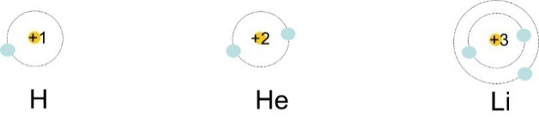

La répartition des électrons chez les éléments des groupes principaux (IA-VIIIA) suit des règles strictes, notamment :
- Le nombre d’électrons sur la couche externe correspond au numéro de groupe dans TPE
- Le nombre des couches électroniques correspond au numéro de période dans TPE
- Le numéro atomique (Z) indique le nombre total des électrons sur toutes les couches

Pour 4 premières périodes, le nombre maximum d’électrons (Ne) par couche est défini par la formule :  N électrons (max.) = 2n²  n = numéro de période | Couche 1: maximum. …… é  Couche 2: maximum …… é  Couche 3: maximum. …… é  Couche 4: maximum. ….… é

IA | IIA | IIIA | IVA | VA | VIA | VIIA | VIIIA

Les éléments d’un même groupe ont le comportement chimique similaire parce que les configurations de leurs couches électroniques périphériques sont similaires (par ex. Li, Na, K sont très réactifs)

La répartition des électrons chez les éléments des groupes secondaires (IB-VIIIB) est atypique, c’.-à.-d. les électrons supplémentaires vont remplir l’avant-dernière couche au lieu de remplir la couche périphérique. La couche périphérique contient, dans la majorité des cas, seulement 2 électrons

Groupe/  Période | 3B | 4B | 5B | 6B | 7B | 8B | 8B | 8B | 1B | 2B
4 | Sc | Ti | V | Cr | Mn | Fe | Co | Ni | Cu | Zn

- Exercice : Structure électronique

- Donnez la configuration électronique (par couche) des ions suivants :
In, Xe, Pb, Li⁺, H⁻, N³⁻, F⁻, S²⁻, Al³⁺, Br⁻, Rb⁺

- Parmi des espèces suivantes, lesquelles sont isoélectroniques : C, Cl⁻, B⁻, Ar, Zn, Ge²⁺. « Espèces isoélectroniques » son des espèces possédant la même structure électronique (même distribution des électrons sur les couches)

Energie d’ionisation
L’énergie d’ionisation est l’énergie requise pour arracher un électron d’un atome

Sa valeur équivaut à la force qui retient un électron dans l’atome.
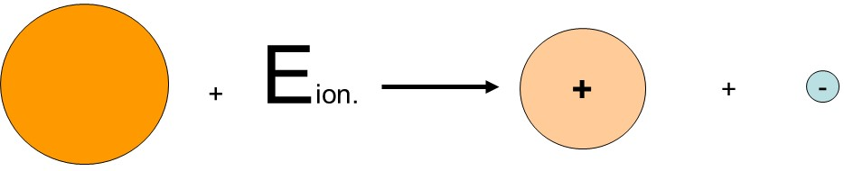

atome neutre  (gazeux) | énergie | ion positif  (gazeux) | Électron
L’énergie d’ionisation (E ion.) définit le caractère métallique d’un élement.
Les métaux, surtout les métaux alcalins, possèdent une énergie d’ionisation très faible, ce sont des bons donneurs des électrons.
Au contraire, les non-métaux, surtout les halogènes, possèdent une énergie d’ionisation très élevée, leur caractère métallique est quasi-nulle et ils n’ont une faible tendance de donner leurs électrons.

Périodicité de propriétés chimiques : énergie d’ionisation
La périodicité des propriétés des éléments dans le tableau périodique veut dire que les propriétés (physiques, chimiques) se répètent régulièrement d'une période à l'autre, comme des jours de la semaine.
Dans le tableau ci-dessous, en passant du Li au Ne, E ion. augmente progressivement, puis entre Ne et Na E ion. chute de manière abrupte. Ensuite, de Na à Ar elle augmente de nouveau, puis entre Ar et K elle chute de nouveau.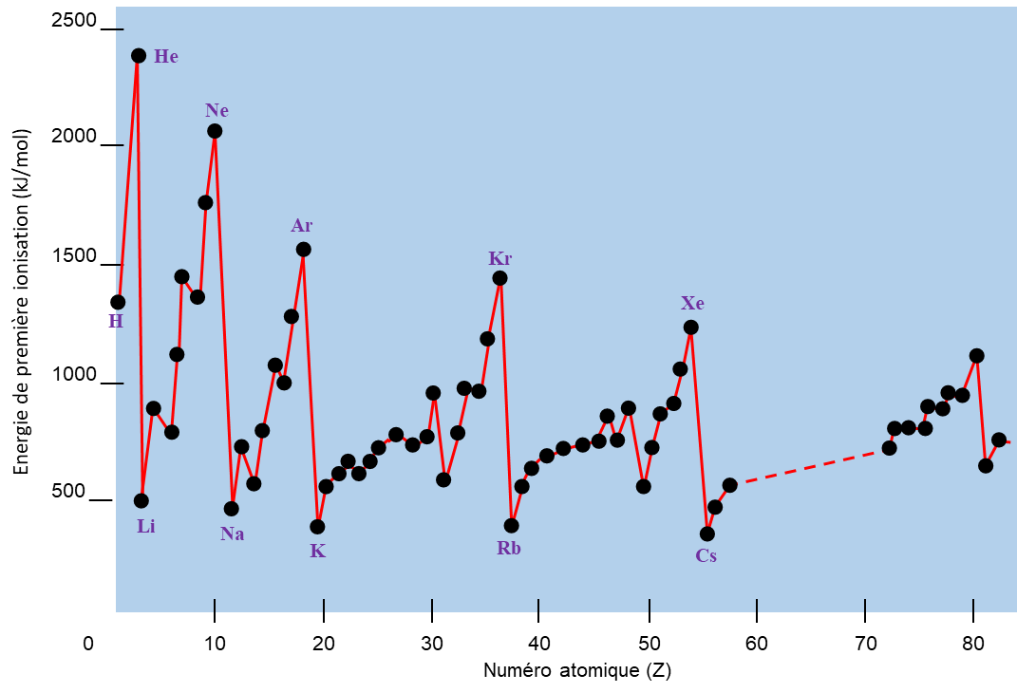
1. En passant dans une période de gauche à droite, E ion. augmente, mais le caractère métallique diminue
Pour le comprendre, rappelons-nous la loi de Coulomb (ci-dessous) :
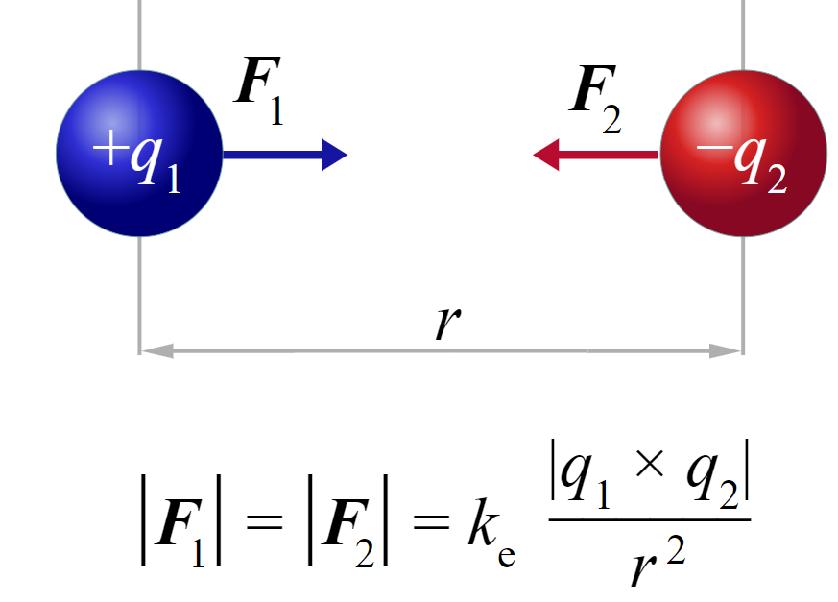
F la force d’attraction entre les charges positive (noyau) et négative (électrons)
q₁ la charge positive ; q₂ la charge négative
r la distance entre le noyau et la dernière couche électronique

Exemple 1 : Comparer E ion. de Na et K :

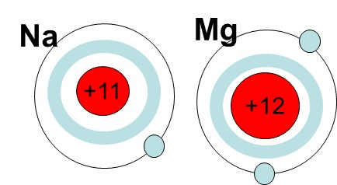 | E ion. du Na est plus faible que celle du Mg, car le noyau du Na (dont la charge est plus faible) attire moins son électron de la couche externe. Il peut donc être arraché facilement.
Quel métal possède le caractère métallique plus prononcé ?

Augmentation de E ion. est expliquée par le fait le noyau des atomes situés à gauche exercent une force plus faible sur les électrons, car un plus petit nombre de protons est présent dans le noyau.
À l'opposé, dans les atomes situés à droite le noyau exerce une plus grande force sur les électrons à cause du noyau plus chargé. Ces électrons nécessitent donc une plus grande quantité d'énergie pour qu'ils soient arrachés.

2. En descendant dans le groupe (du haut en bas) , E ion. diminue, mais le caractère métallique augmente

Exemple 2 : Comparer E ion. de Na et K :

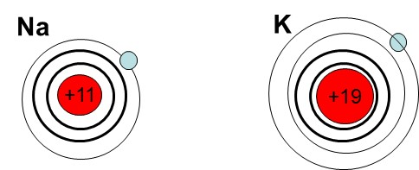

Quel élément, Na ou K, possède le caractère métallique plus prononcé et pourquoi?

La diminution de E ionis. dans le groupe (du haut en bas) est expliquée fait qu’avec le nombre des couches croissant, les électrons sur la dernière couche sentent de moins en moins la force d’attraction de noyau. Ils peuvent alors facilement quitter leur atome, E ionis. est donc faible.

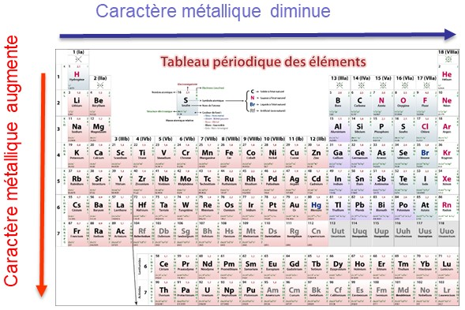

Périodicité de propriétés chimiques : rayon atomique
Le changement du rayon atomique dans le tableau de Mendeleïev est périodique et se répètent régulièrement d'une période à l'autre, comme des jours de la semaine.

Dans le groupe (de haut en bas), le rayon atomique augmente car le nombre de couches augmente.

Dans la période (de gauche à droite), le rayon atomique diminue car la charge augmente et la force de Coulomb augmente.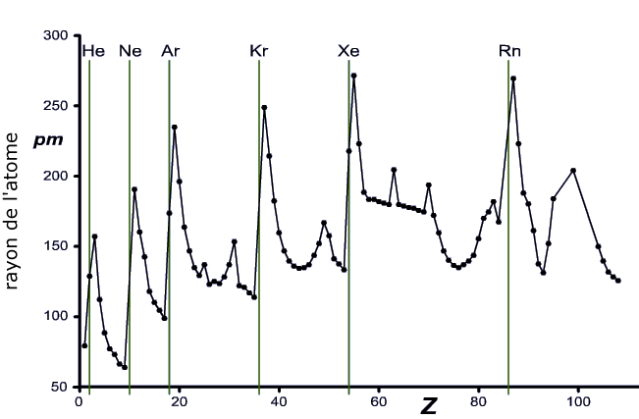

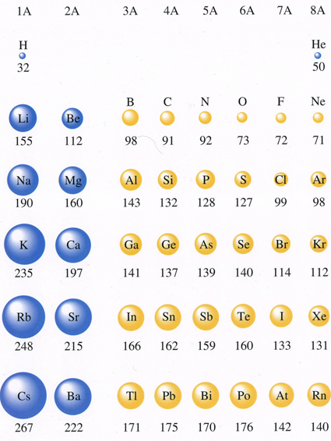

- Exercice : Périodicité des propriétés chimiques : rayon atomique

- En vous basant sur sa structure électronique et la loi de Coulomb, dites quel atome a le rayon plus grand dans chacune des paires suivantes et pourquoi :

Na Cs

Be Ca

N Sb

F O

Ca K

- Classez les ions suivants par ordre croissant de leurs rayons : N³⁻, Na⁺, F⁻, Mg²⁺, O²⁻.
Expliquez pourquoi, dans le cas d'ions isoélectroniques, les anions sont plus gros que les cations*
*« Espèces isoélectroniques » = espèces possédant la même structure électronique (même distribution des électrons sur les couches)

Groupe d’éléments IA: métaux alcalins (Li, Na, K, Rb, Cs)
- Ils ont 1 seul électron sur la couche périphérique, qu’ils peuvent perdre facilement et former les ions chargés +1
- Leur énergie d’ionisation est très faible Faible densité. Très mous et malléables.
- Ils sont très réactifs. Ils s’oxydent facilement en présence d’oxygène (on les stocke dans l’huile ou kérosène)
- Ils réagissent violemment avec de l’eau (H₂O) : réaction Na avec H₂O (voir au laboratoire)
- Applications : batteries à Li, fabrication des bases (NaOH)

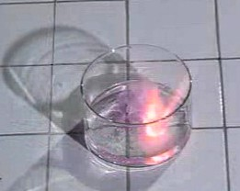 | 2Na + 2H₂O → 2 NaOH + H₂

Groupe d’éléments IIA : Métaux alcalino-terreux (Be, Mg, Ca, Sr, Ba)

- Ils ont 2 électrons sur la couche périphérique, qu’ils peuvent perdre facilement et former les ions chargés +2
- Ils possède une faible énergie d’ionisation (mais plus élevée que les métaux alcalins)
- Ils sont moins réactifs que métaux IA (leur réactivité augmente de Be à Ba): pourquoi?
- Réagissent lentement avec l’eau (H₂O): la corrosion
- S’oxydent bien, mais moins facilement que métaux alcalins
- Réagissent avec des acides avec le dégagement d’hydrogène (H₂)
- Applications : automobile, sport, aéronautique, médical (alliages Mg)

Mg + 2HCl→MgCl₂ + H₂

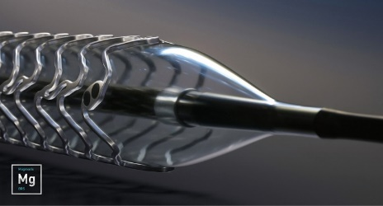 |  | Un stent biorésorbable en alliage  de magnésium (Magmaris® de Biotronik) se dissout lentement dans le corps humaine grâce à la facilité du magnésium de se corroder

Groupe d’éléments IVA: C, Si, Ge, Sn, Pb

Dans ce groupe, on remarque bien l’augmentation du caractère métallique en descendant dans le groupe :
C = non-métal ; Si, Ge = métalloïdes ; Sn, Pb = métaux.

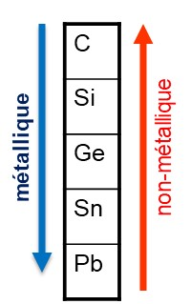 | Applications:  - C (diamant) : outils de coupe; bijouterie  - C (graphite) : lubrifiant; électrodes dans la galvanoplastie; modérateur dans les réacteurs nucléaires  - Si : circuits et puces électroniques (diodes, transistors); cellules photovoltaïques; horlogerie (mouvement)  - Ge : circuits et puces électroniques (diodes, transistors)  - Sn : alliages Cu-Sn (bronze); brasure; monnaie; boites des conserves (en revêtement)  - Pb : élément toxique; batteries de voiture (70%); peinture (pigments); brasure; protection contre rayons X
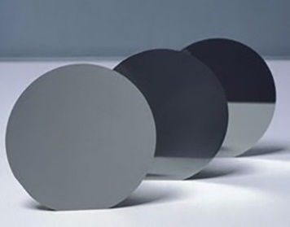  Plaquettes (wafers) en Si: diam. 10 cm, épais. 125 microns | 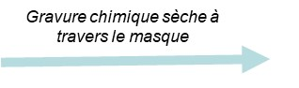 | 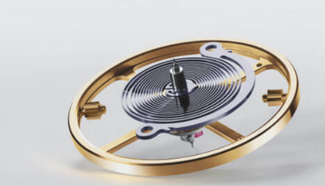  Spiral Siloxy en silicium de Rolex (2014) avec le mouvement 2236 d’Oyster Perpetual Datejust Pearlmaster 34

Groupe d’éléments VIIA: F, Cl, Br, I, At (halogènes)

- Halogènes sont des non-métaux typiques
- Ils ont 7 électrons sur la couche périphérique
- Les halogènes sont très réactifs. Ils acceptent facilement des électrons des autres éléments mais ne les donnent pas facilement (bons accepteurs = mauvais donneurs)
- Ils forment majoritairement des ions chargés -1 ( pourquoi? )
- Ils forment les molécules diatomiques : F₂, Cl₂ , Br₂, l₂
- F₂, Cl₂ sont des gaz, F₂, Cl₂ – liquide, I₂ – solide d’aspect métallique (se sublime facilement), At – radioactif
- Ils réagissent avec de l’hydrogène pour former les acides forts

H₂ + Cl₂ → 2HCl

Application : très irritants et agressifs, les halogènes (notamment le chlore et l'iode) sont utilisés comme désinfectants (eau de Javel, teinture d’iode) et comme blanchisseurs (pour le papier et les tissus).

Groupe d’éléments VIIIA : He, Ne, Ar, Kr, Xe (gaz nobles)

- Existent en forme monoatomique (un seul atome)
- Leur couche périphérique est complètement remplie (8 électrons)
- L’énergie d’ionisation est très élevée
- Ils sont inertes chimiquement et ne réagissent que très peu avec d’autres substances (ne peuvent ni accepter, ni donner ses électrons)

Applications :
- Lampes (Ne)
- Traitement de surfaces (nettoyage par plasma Ar, activation des surfaces, le dépôt sous vide des revêtements, PVD)
- Nettoyage par plasma change la mouillabilité de surfaces

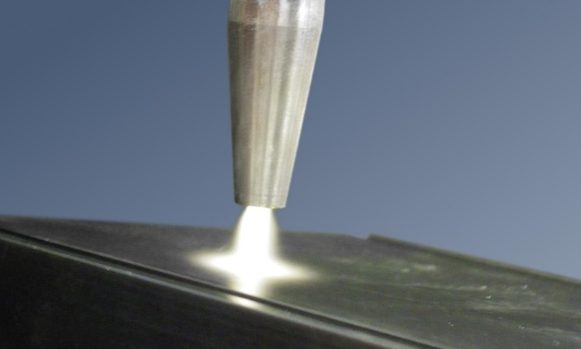 | 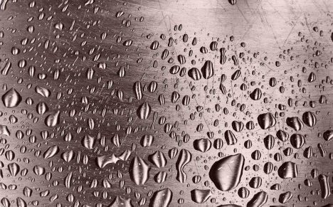

Caractéristiques des familles des éléments

Famille | Exemples | Nb. électrons couche externe | Etat physique | Molécule ou cristal? | Energie d’ionisation (faible/forte), type d’ion formé | Réactivité (faible, forte)?
métaux alcalins
métaux alcalino-terreux
halogènes
gaz rares

Solutions

Solutions
Une solution est un mélange homogène de deux substances ou plus.
Les solutions peuvent exister en 3 états (liquide, solide, gaz).

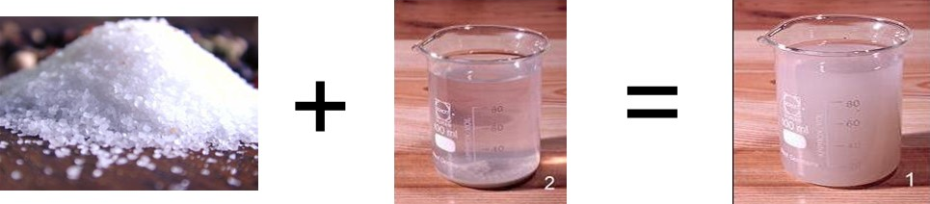
Soluté |  |  | Solvant |  | Solution
 | Soluté | Solvant |  | Etat de solution |  | Exemples
 | Gaz | Gaz
 | Gaz | Liquide
 | Gaz | Solide
 | Liquide | Liquide
 | Solide | Liquide
 | Solide | Solide

Processus de dissolution des composés ioniques

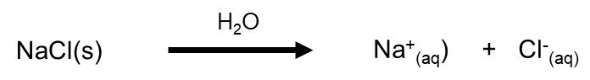

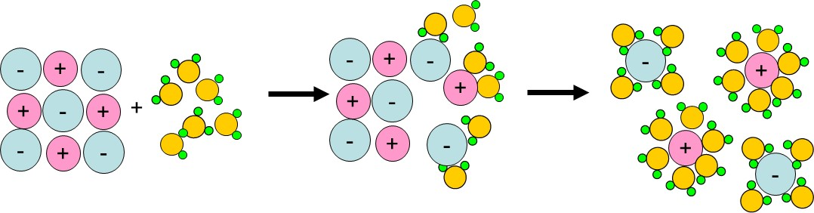

Processus de solvatation (hydratation en cas de H₂O) est le processus par lequel une molécule (ou ions) de soluté est entourée de molécules de solvant

Pourquoi la solution de NaCl dans l’eau conduit l’électricité ?

Electrolytes et non-électrolytes

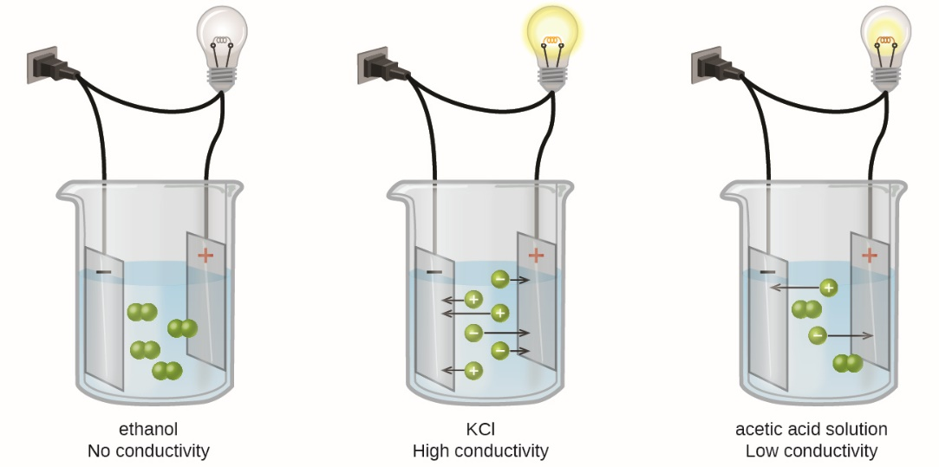

Un électrolyte est une substance qui, une fois dissoute dans l’eau, forme une solution qui conduit l’électricité
(HCl, HNO3, H2SO4, NaOH, KOH, la plupart de sels)

Un non-électrolyte est une substance qui, une fois dissoute dans l’eau ne conduit pas l’électricité (méthanol, éthanol, glucose, saccharose)

Un électrolyte faible, une fois dissoute dans l’eau, conduit légèrement l’électricité (NH3, CH3COOH, H2O, HF)

Les électrolytes forts et faibles

Un électrolyte fort se dissocie complétement (à 100%) dans l’eau en créant les ions hydratés.
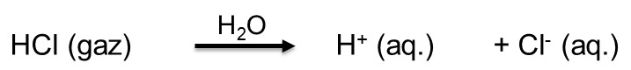

La dissociation est irréversible. Les ions H+ ne se recombinent pas avec les ions Cl- pour former les molécules de l’acide HCl.
Un électrolyte faible se dissocie partiellement dans l’eau en créant les ions hydratés.
La dissociation est réversible. Les ions hydratés se recombinent entre eux en créant les molécules d’origines.
Un équilibre chimique dynamique s’installe.

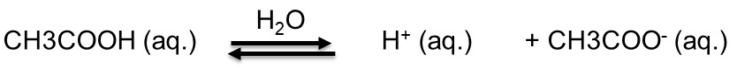

Les différents types de concentrations

Exemple: une solution est composée d’une quantité déterminée du sel de cuisine (NaCl) dissout dans l’eau.
Il y a plusieurs manières d’exprimer sa concentration.

Concentration massique g/l = la masse de soluté NaCl (en grammes) se trouvant dans un litre de solution

C_mass. (NaCl) = m(NaCl) / V solution

Fraction ou % massique = la masse de soluté (g) se trouvant dans 100g de solution

ω (NaCl) = 100% x m(NaCl) / m solution

Concentration molaire exprime le nombre de moles de soluté se trouvant dans 1 litre d’une solution (en mol/l ou M)

c(NaCl) = n(NaCl) / V solution

Dilution des solutions : Lors de la dilution, la masse et le nombre de moles du soluté ne change pas !
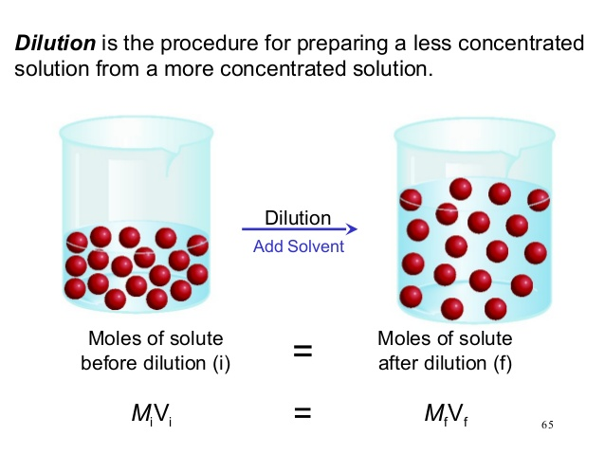
Moles du soluté  avant la dilution (i) | = | Moles du soluté  après la dilution (f)
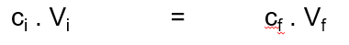

- Exercice : Dilution des solutions

Décrire la préparation de 500 ml d’une solution H₂SO₄ à 1.75 mol/l à partir d’une solution de H₂SO₄ à 8.6 mol/l.

- Exercice : Concentrations des solutions

- Calculez la masse de sel de cuisine (NaCl) se trouvant dans 700 ml d’une solution dont la concentration molaire est de 1.3 mol/l ?

- On considère 5 litres d’une solution d’hydroxyde de potassium (KOH) dont la concentration vaut 31 %. La masse volumique de cette solution vaut 1.3 g/ml.
a) Calculer la masse (en g) de KOH présent dans cette solution.
b) Calculer la concentration molaire de KOH.

- Un vinaigre contient 8 g/l d’acide acétique, CH₃COOH. Combien d’eau (en litres) faut-il ajouter à un demi-litre de ce vinaigre pour baisser la concentration de l’acide à 5 g/l.

- On considère deux solutions de bicarbonate de sodium (NaHCO₃). On mélange 100 ml de la solution 1 dont la concentration est 0.8M avec 50 ml de la solution 2 dont la concentration est 1.2M. Calculer la concentration finale en mol/l et en g/l.

Questions d`autocontrôle

- Parmi les processus suivants, physiques et chimiques, soulignez ceux qui sont chimiques :
- La neige fond
- Le fer s’oxyde pour former la rouille.
- Le bois brule dans l’air.
- L’argent se terni (se couvre d’une couche noirâtre)
- Dissoudre du sel dans l’eau
- Le cire fond puis brule
- Allumer la lumière
- Allumer une allumette
- Explosion de la nitroglycérine

- Parmi les substances suivantes, soulignez une fois celles qui sont les corps simples et deux fois celles qui sont les composés :
- Dioxyde de carbone (CO₂₎
- Quartz (SiO₂)
- Diamant
- Or 24 carats (or pur)
- Eau oxygénée (H₂O₂).
- Silicium (Si)
- Alcool éthylique pur
- Laiton (alliage CuZn)
- Acier (alliage à base de FeC)
- Acétone (solvant pour le nettoyage).
- Vinaigre
- Sel de cuisine

- Parmi les mélanges, soulignez une fois ceux qui sont homogène et deux fois ceux qui sont hétérogènes :
- Lait
- Alliage Ti - Ni
- Eau salée

- Le dioxygène est … (plusieurs réponses possibles)
- un atome,
- un élément,
- une molécule
- un corps simple

- S ²⁻ est …
- un élément,
- un atome,
- une molécule,
- un ion

- L’eau (aux conditions normales) est … (plusieurs réponses possibles)
- une molécule,
- un composé,
- un cristal

- Al₂O₃ (aux conditions normales) est …(plusieurs réponses possibles)
- une molécule
- un composé
- un cristal

- Parmi les substances suivantes : diamant ; fer, CO₂ ; NaCl (sel de cuisine), O₂ ; aluminium
- laquelle est un cristal ?...........................................................................
- laquelle est une molécule?...........................................................................

- Quelle différence y a-t-il entre ⁶³Cu et ⁶⁵Cu ?

- Pour chacune des espèces suivantes, déterminez le nombre de protons, de neutrons et d'électrons

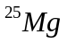

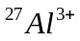

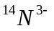
- Donnez pour chacun des isotopes suivants le symbole approprié :
a) 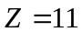, 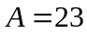.

b) 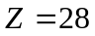, 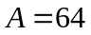
- Donnez 1 exemple de:
- métaux alcalins
- métaux alcalino-terreux
- halogènes
- gaz rares (ou inertes)
- métaux de transition

- Parmi les substances suivantes : SO₂; S₈; Cs ; N₂O₅ ; O ; O₂ ; O₃ ; CH₄ KBr, S P₄ , LiF.
- lesquelles sont des éléments ? …………………………………………………
- lesquelles sont des molécules sans être des composés ? …………………………………………
- Lesquelles sont des composés sans être des molécules ? …………………………………………
- lesquelles sont à la fois des molécules et des composés ? …………………………………………

- Que représente le nombre d’Avogadro ? (une seule réponse est juste)
- Le nombre d’atomes se trouvant dans une mole de la matière
- Le nombre de grammes se trouvant dans une mole de la matière
- Le nombre de particules se trouvant dans une mole de la matière

- Quelles sont les propriétés des gaz nobles (rares) ? Soulignez les bonnes réponses
- Ils sont très réactifs
- On ne les trouve pas sur la Terre
- Leur dernière couche électronique est pleine
- Ils sont très peu réactifs chimiquement

- Les métaux conduisent l’électricité parce que (une seule réponse est juste) :
- ils possèdent la structure cristalline bien ordonnée ;
- ils sont majoritairement à l’état solide ;
- ils ont des électrons ;
- ils ont des électrons délocalisés (libres)

- Pour conduire l’électricité, les semi-conducteurs doivent (plusieurs réponses justes) :
- Être dopés par des impuretés ;
- Doivent posséder les charges mobiles ;
- Être excités par une source externe (lumière, tension, chaleur)

- Les éléments de transition sont (une seule réponse):
- Exclusivement les métaux
- Exclusivement les non-métaux
- Mélange de deux

- Dans le tableau périodique, les éléments métalliques se trouvent (une seule réponse):
- à gauche et au milieu
- à droite et au milieu
- Exclusivement dans les colonnes 1 et 2

- Pour les substances suivantes, indiquez la famille à laquelle elles appartiennent (oxyde, sel, acide, base)

Nom de la substance | Formule chimique | Famille (sel, acide, base, oxyde)
Dioxyde de carbone
 | KOH
Acide chlorhydrique
 | Fe₂O₃
Chlorure de sodium
 | CaCO₃
 | H₂SO₄
Hydroxyde de magnésium

Réponses aux exercices
- Exercice : Nomination et classification des substances

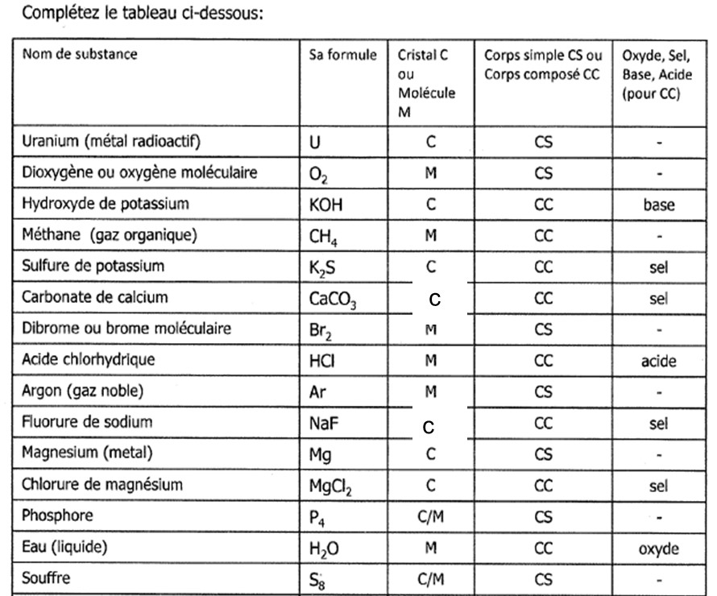
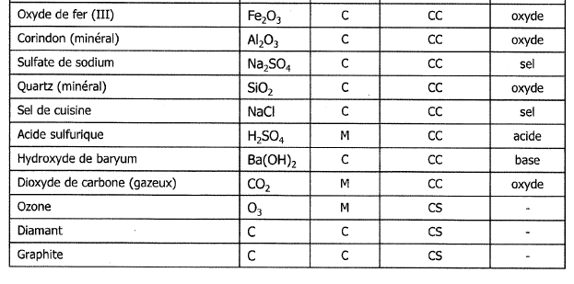
- Exercice : Formule chimique des sels

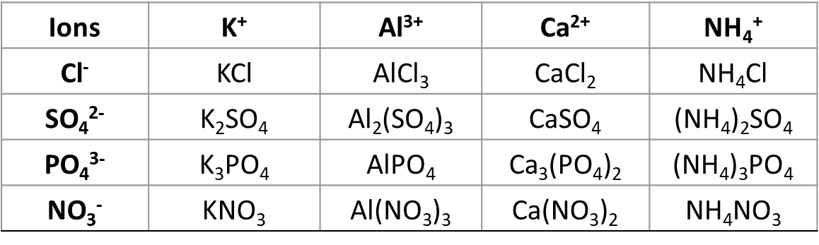

- Exercice : Isotopes

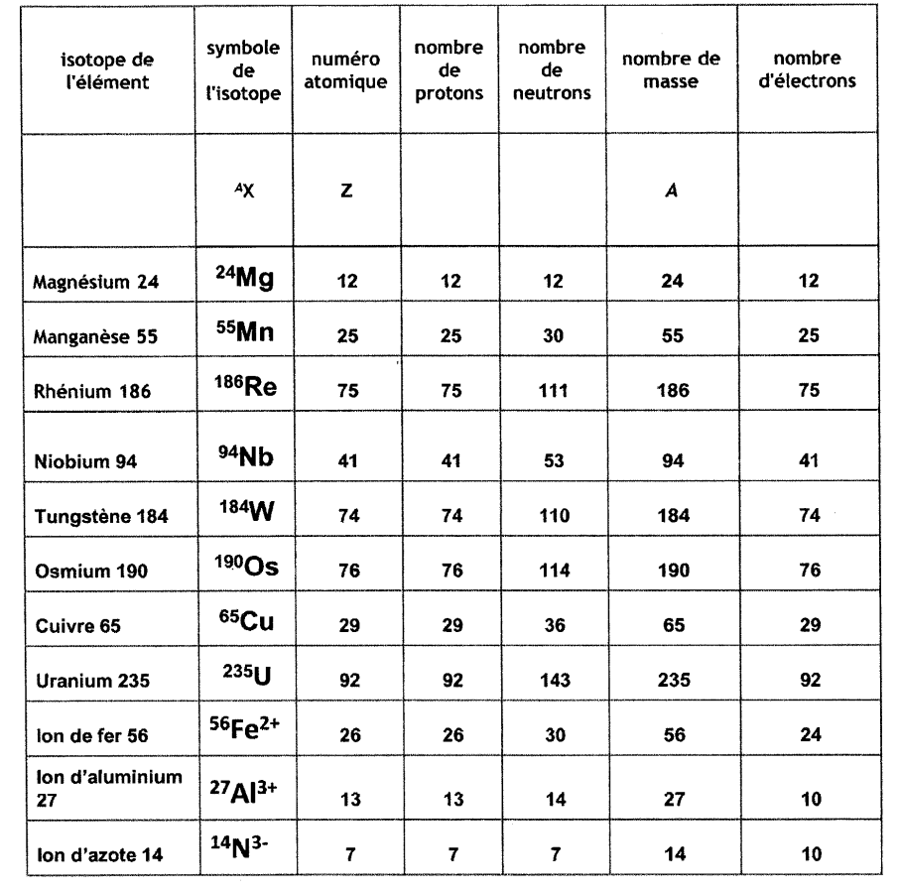

- Exercice : Masse atomique

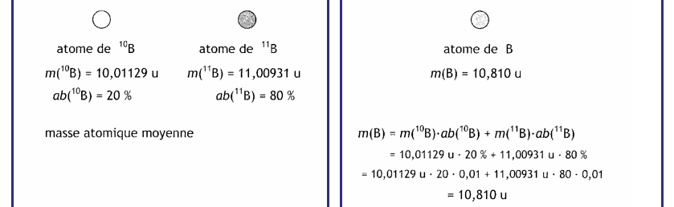

- Exercice : Abondance isotopique

Calcul de l’abondance isotopique.
- La masse atomique du bore naturel est 10,811 u. Il est constitué d’un mélange isotopique de deux isotopes de masses atomiques respectives 10,010 u et 11,009 u. Quelle est la composition isotopique du bore naturel (abondance, en %, de chaque isotope).

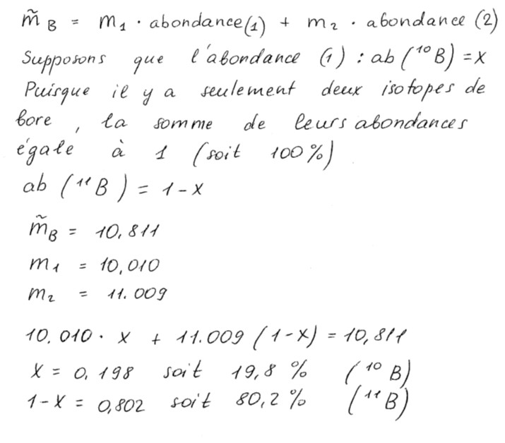

- Exercice : Nb. Avogadro et la quantité de matière

- Laquelle des quantités suivantes aura la masse la plus élevée : 2 atomes de plomb ou 2x10⁻²³ mol d'hélium ?

- Combien de molécules HCl se trouvent dans 4 moles de cette substance ?

- Combien de grammes pèsent 18.06 x 10²³ atomes d’Ar?
- Il y a plus de molécules H₂O dans 18 g d'eau que d'atomes He dans 4 g d'hélium, vrai ou faux?

- Calculez les nombres d'atomes N, C, O et H contenus dans 1 g d'urée, (NH₂)₂CO,
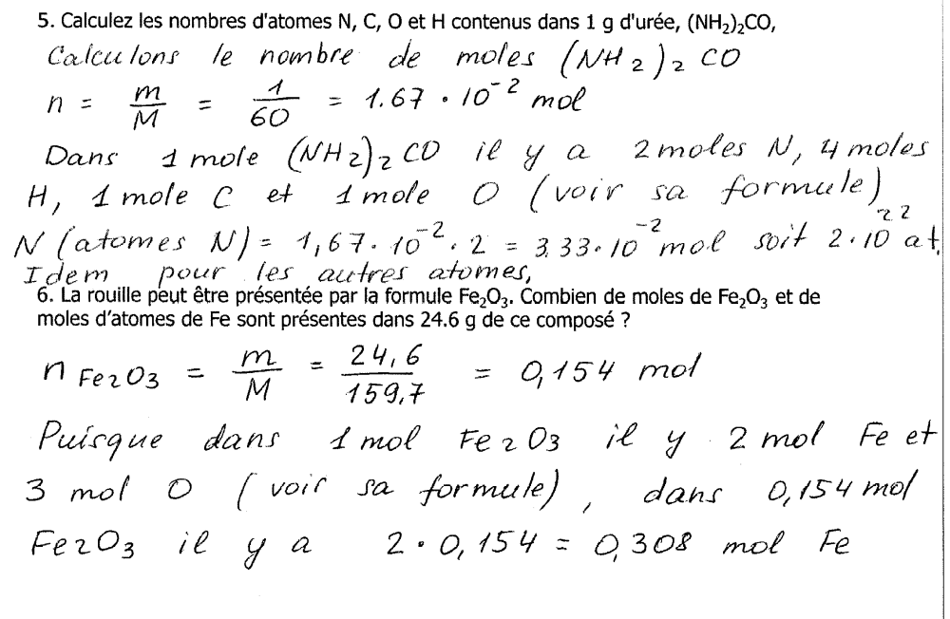

- La rouille peut être présentée par la formule Fe₂O₃. Combien de moles de Fe₂O₃ et de moles d’atomes de Fe sont présentes dans 24.6 g de ce composé ?

Quelle masse auront les ions O²⁻, les molécules O₂, les molécules H₂O si on prend le nombre d’Avogadro de ces espèces (ions, molécules)?

Particules (atomes, molécules, ions) | Masse (g) contenue dans le nombre d’Avogadro de particules (N_{A})
O²⁻ | 16
O₂ | 32
H₂O | 18

Particules (atomes, molécules, ions) | Nb. de particules (atomes, molécules) | Nb. moles (n)
O | 28 x 10²⁵ | 465
O₂ | 27 x 10 ²⁴ | 4.5
H₂O | 28 x 10²⁵ | 465

Particules | Masse molaire, g/mol | Nb. moles , mol | Masse, g
N | 14 | 1 | 14
N³⁻ | 14 | 2.8 | 39
N₂ | 28 | 3 | 84
NO₃⁻ | 62 | 4.35 | 270
HNO₃ | 63 | 7 | 441

Gaz | Masse molaire, g/mol | Nb. moles, mol | Volume, L | Masse, g
N₂ | 28 | 1 | 22.4 | 28
CO | 28 | 1.74 | 39 | 48.75
CO₂ | 44 | 2.02 | 45.3 | 89

- Exercice : Structure électronique

- Donnez la configuration électronique (par couche) des ions suivants :
In, Xe, Pb, Li⁺, H⁻, N³⁻, F⁻, S²⁻, Al³⁺, Br⁻, Rb⁺

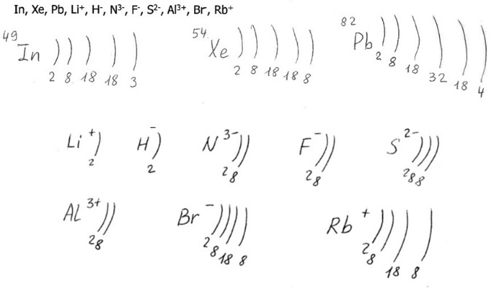
- Parmi des espèces suivantes, lesquelles sont isoélectroniques : C, Cl⁻, B⁻, Ar, Zn, Ge²⁺. « Espèces isoélectroniques » = espèces possédant la même structure électronique (même distribution des électrons sur les couches)
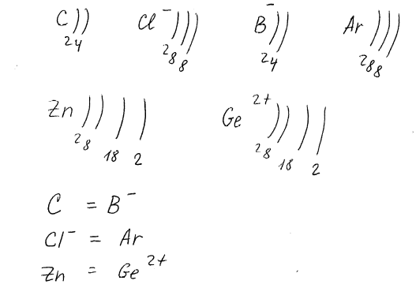

- Exercice : Périodicité des propriétés chimiques : rayon atomique

En vous basant sur sa position dans le tableau périodique, dites quel atome a le rayon le plus grand dans chacune des paires suivantes et pourquoi : 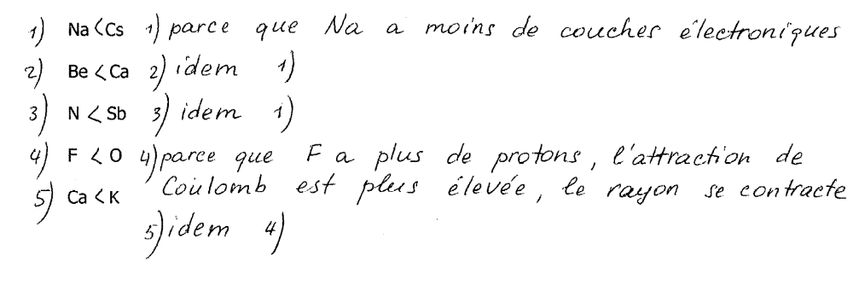

- Classez les ions suivants par ordre croissant de leurs rayons : N³⁻, Na⁺, F⁻, Mg²⁺, O²⁻.
Expliquez pourquoi, dans le cas d'ions isoélectroniques, les anions sont plus gros que les cations
« Espèces isoélectroniques » = espèces possédant la même structure électronique (même distribution des électrons sur les couches)

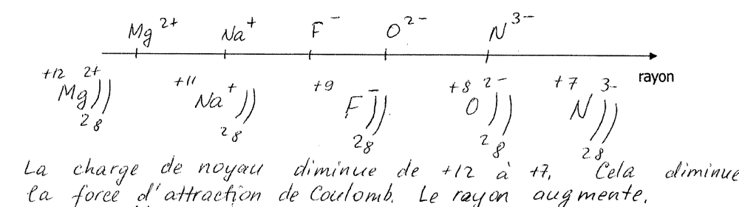

- Exercice : Dilution des solutions

Décrire la préparation de 500 ml d’une solution H₂SO₄ à 1.75 mol/l à partir d’une solution de H₂SO₄ à 8.6 mol/l.

1.75 * 0.5 = 8.6 * X X = 0.1 litres
On prélève avec une pipette de 100 ml une solution H₂SO₄ à 8.6 mol/l, on la verse dans un ballon jaugé de 500 ml et on complète avec de l’eau à 500 ml jusqu’au trait de jauge.

- Exercice : Concentrations des solutions

- Calculez la masse de sel de cuisine (NaCl) se trouvant dans 700 ml d’une solution dont la concentration molaire est de 1.3 mol/l ?
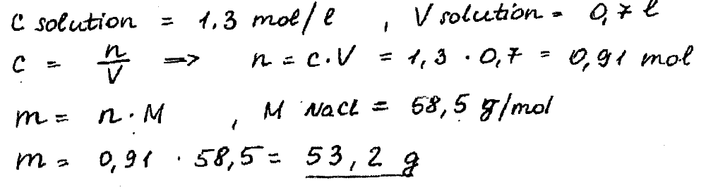
- On considère 5 litres d’une solution d’hydroxyde de potassium (KOH) dont la concentration vaut 31 %. La masse volumique de cette solution vaut 1.3 g/ml.
a) Calculer la masse (en g) de KOH présent dans cette solution.
b) Calculer la concentration molaire de KOH.
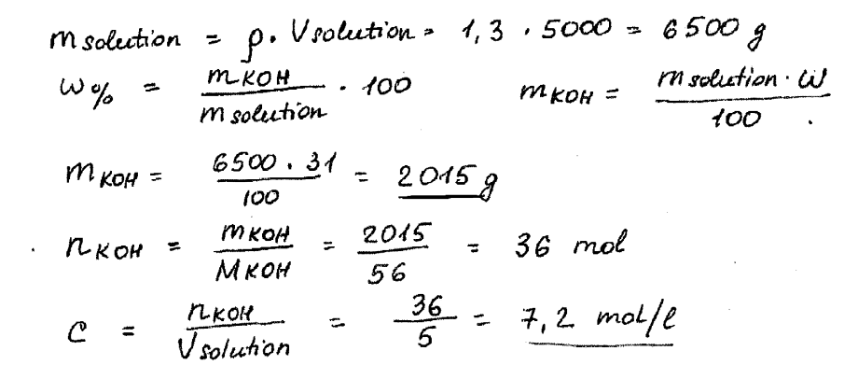
- Un vinaigre contient 8 g/l d’acide acétique, CH₃COOH. Combien d’eau (en litres) faut-il ajouter à un demi-litre de ce vinaigre pour baisser la concentration de l’acide à 5 g/l.
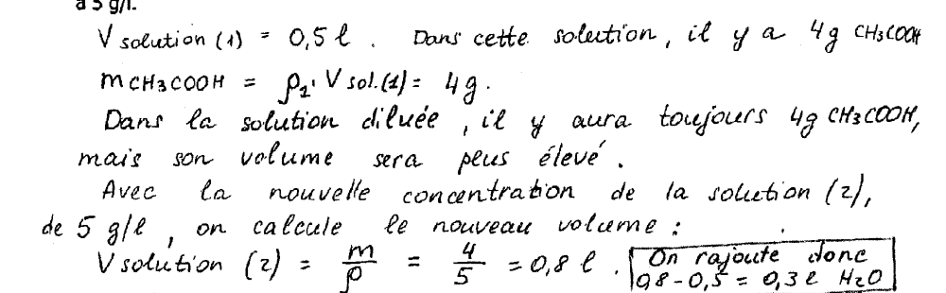
- On considère deux solutions de bicarbonate de sodium (NaHCO₃). On mélange 100 ml de la solution 1 dont la concentration est 0.8M avec 50 ml de la solution 2 dont la concentration est 1.2M. Calculer la concentration finale en mol/l et en g/l.